查看交給郵件伺服器的電郵
依收件人、狀態、時間或範本尋找電郵，查看寄送結果與收件人詳情， 並了解內容隱藏及記錄保留期間。
2026-10-06 · https://offision.com/help/zh-hant/system/see-which-emails-were-handed-over/
Where in Offision: admin app → system-account/email-history (電郵記錄)
開始之前:
使用能開啟電郵記錄的管理員帳戶。這是寄送記錄，顯示 Offision 是否把電郵交給郵件伺服器、暫緩寄送或收到錯誤，不追蹤是否送達收件匣。現在不再顯示電郵本文或預覽，改由電郵詳情顯示收件人與寄送資訊。
透過 Outlook 或 Google Workspace 使用者行事曆寄出的電郵不會記錄於此。寄件人設定請參閱使用自己的地址寄出電郵。

1. 尋找電郵
前往系統配置 › 設定 › 電子郵件 › 電郵記錄，位於電子郵件範本下方。在搜尋收件人輸入地址或部分地址，再用狀態及電子郵件範本縮小範圍。各項篩選會一併套用，按 × 可清除一項並擴大清單範圍。如有更多符合條件的記錄，使用清單下方的更多。
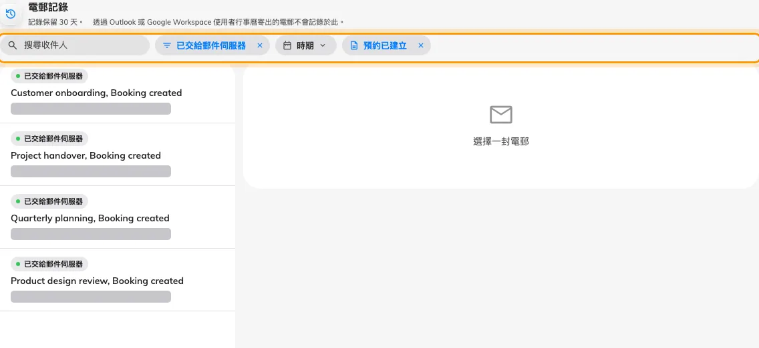
套用狀態與電子郵件範本篩選後的四封已交接預約通知，收件人地址已遮蓋。
要指定時段，開啟時期、選擇一天，設定由及至的時間後按應用。此篩選依據電郵的記錄時間，結束時間須等於或晚於開始時間。
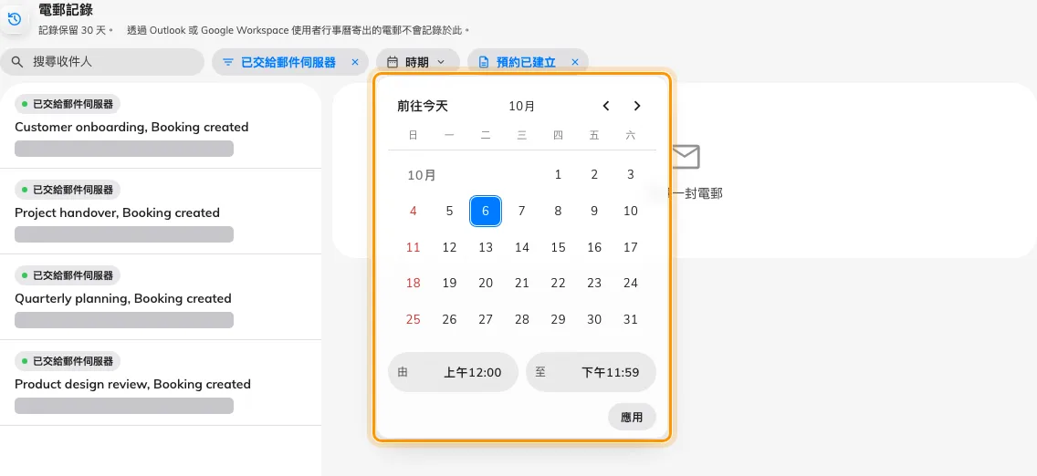
時期選單可選擇一天及由、至的時間，再按應用。

2. 閱讀寄送詳情
選取一列後，電郵詳情會顯示主旨，以及適用時的電郵範本。收件人會分列收件人、副本及密件副本，沒有地址的分類不會顯示。寄送記錄中的記錄時間是 Offision 建立記錄的時間。已交給郵件伺服器顯示交接時間，沒有交接記錄時顯示破折號。
每筆記錄都會顯示電郵內容已隱藏。詳情面板不顯示本文、邀請連結、重設密碼連結或登入驗證碼。要查看可編輯範本的文案，請參閱更改 Offision 電郵的文字。
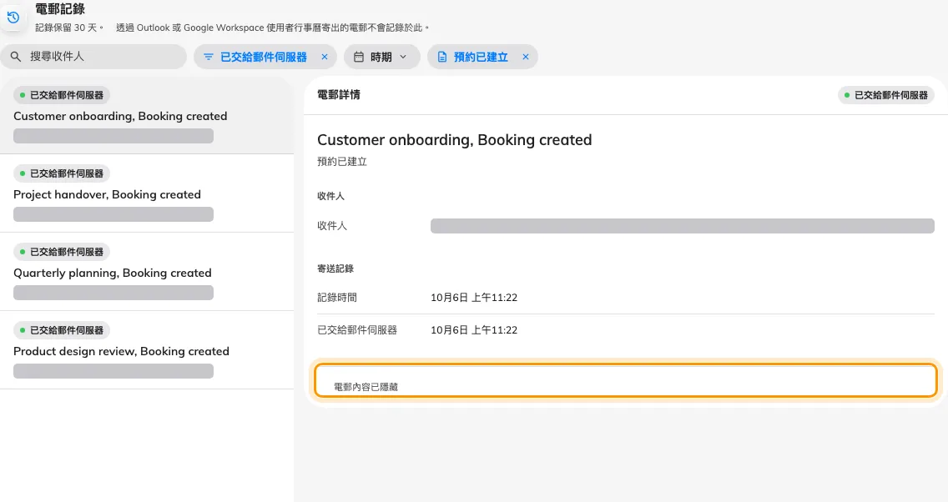
已交接的預約通知顯示範本、寄送時間及「電郵內容已隱藏」，收件人已遮蓋。

3. 核對結果
共有三種狀態：
- 已交給郵件伺服器。 成功代表 SMTP 伺服器或設定的郵件服務已接收電郵，不代表收件人已收到或閱讀。郵件仍可能被退回或進入垃圾郵件匣。如果收件人找不到郵件，請檢查郵件服務。
- Offision 已暫緩。 Offision 停止寄送。暫緩原因顯示是哪項上限，或無法檢查上限。暫緩的電郵不會排程稍後補寄。再次執行原本操作前，先查看Offision 的使用上限。
- 郵件伺服器拒收。 伺服器回傳錯誤或無法連線。閱讀失敗原因，並檢查郵件伺服器設定。
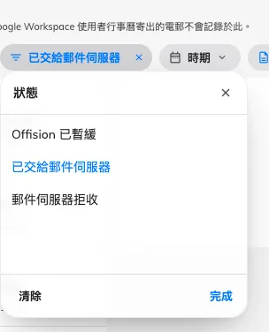
狀態篩選包含「已交給郵件伺服器」、「Offision 已暫緩」及「郵件伺服器拒收」三種狀態。
被拒收的記錄仍有記錄時間，已交給郵件伺服器顯示破折號，並在失敗原因列出伺服器錯誤。此例為 SMTP 連線遭拒。
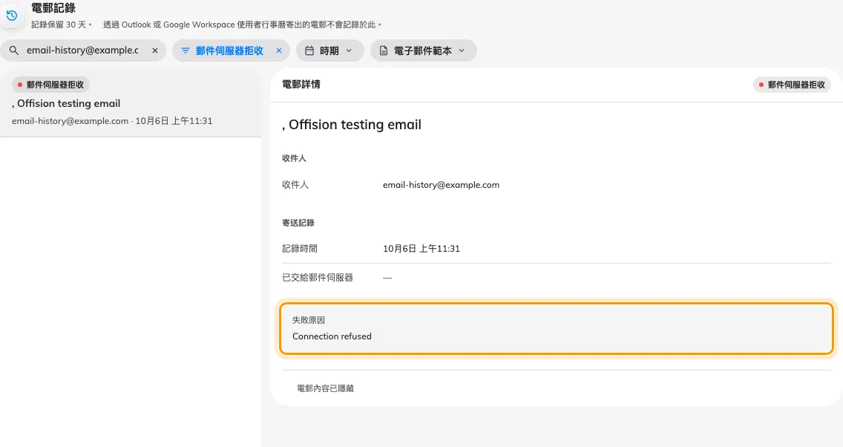
被拒收的測試電郵顯示失敗原因「Connection refused」，沒有交接時間。
核對收件人、主旨、記錄時間與狀態是否符合要調查的電郵。已交接的記錄有交接時間，暫緩或拒收的記錄會說明停止原因。標題下方顯示設定的保留期間，較舊的記錄會刪除。若找不到以前的郵件，請查看電郵記錄保留期間。

